Rij voorbereid
Beperk de nare gevolgen van een ongeluk of pech met deze voorzorgsmaatregelen: veiligheidshesje voor zichtbaarheid, een veiligheidshamer om snel de auto te kunnen verlaten en isoleerdeken(s) voor bescherming. Zorg dat deze veiligheidsmaterialen op een makkelijk bereikbare plek in de auto voorhanden zijn. En gebruik ze op de juiste wijze. (Informatie afkomstig van www.rijvoorbereid.nl)

Veiligheidshesje
Met een veiligheidshesje ben je goed zichtbaar als je bij pech of een ongeluk buiten de auto bent. Een goedgekeurd veiligheidshesje voldoet aan de Europese EN 471-norm en heeft het CE-keurmerk. Zo'n vestje is geel of oranje en heeft twee horizontale reflecterende witte strepen. Het is verstandig om voor iedere inzittende een hesje in de auto te hebben. Dit is verplicht in België, Frankrijk, Hongarije, Italië, Kroatië, Luxemburg, Oostenrijk, Portugal, Slovenië, Spanje en Slowakije. In Noorwegen is een veiligheidshesje verplicht voor auto’s met een Noors kenteken (dus ook in huurauto’s). In Duitsland en Tsjechië is een hesje verplicht voor bedrijfsmatig vervoer (dus in de 'auto van de zaak' met bedrijfsnaam).

Veiligheidshamer
Als je met de auto te water raakt of na een ongeluk de deuren en ramen niet open krijgt, gebruik dan de veiligheidshamer. Zorg dat de veiligheidshamer direct binnen handbereik is. Dus niet in een kastje of in de kofferbak.

Een losse hamer wordt bij een noodstop een rondvliegend projectiel. Maak de houder stevig vast bij de vloer of bij de dakrand met behulp van bevestigingspinnen of schroeven. Gebruik geen dubbelzijdig tape, dat laat na verloop van tijd los.

Hoe gebruik je de veiligheidshamer?
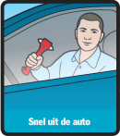 | Sla met de metalen punt de zijruit of het dakraam kapot. Niet de voorruit, want die is van gelaagd glas. Ook de achterruit is vaak van dat materiaal gemaakt.
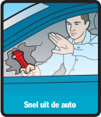 | Sla in de hoek van de ruit, bij de onderste sponning. Daar breekt de ruit het snelst. Verwijder achtergebleven glas met de kop van de hamer of met uw elleboog.
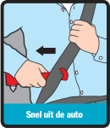 | Krijg je de gordel niet los, snij hem dan door met het scherpe mes in de hamer.
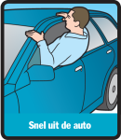 | Ga achterwaarts door het zijraam, dus met je rug naar de deur en met je gezicht naar het dak. Zo kun je je optrekken aan de dakrand.

Isoleerdeken
De isoleerdeken is gemaakt van aluminiumfolie, heeft een goudkleurige en een zilverkleurige kant en is bruikbaar voor verwarming én verkoeling.

Hoe gebruik je de isoleerdeken?
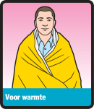 | Bij (dreigende) onderkoeling: Sla de deken om de persoon heen, met de gouden kant naar buiten en de zilveren kant tegen het lichaam aan. De lichaamstemperatuur zal stijgen. Trek zo mogelijk eerst natte kleding uit.
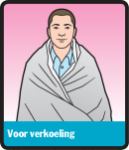 | Bij (dreigende) oververhitting of verbranding: Wikkel de persoon in de isoleerdeken, met de zilveren kant naar buiten en de gouden kant aan de zijde van het lichaam. Een brandwond eerst tenminste 10 minuten koelen.

